Mauricio Vargas da Rosa
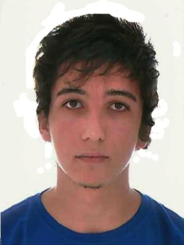

DADOS PESSOAIS:

Data Nascimento: 25/10/1996

CPF: 033647400-89

RG: 5105242928

Endereço: Rua Kenji Usui, número 121, Ramada, Guaíba,RS, CEP: 92500-000

Contato:
Fone: (51) 9714-3100 , email:mauriciovargasdarosa1996@gmail.com

Formação:
Ensino Médio. Instituto Estadual Dr. Carlos Augusto de Moura e Cunha.

Cursos/Experiência:
Fluência em língua estrangeira: inglês. Wizard Idiomas de 2007-2012

Objetivos:
Inserção no mercado de trabalho, meios financeiros para aprimoramento educacional (cursos técnicos, graduação superior)

